Отчет по дистанционному обучению
Учитель-логопед Белобородова А.Е.
27 апреля 2020 года
Согласно циклограмме рабочего распределения рабочего времени учителя-логопеда МБДОУ «Олонский детский сад» Согласно циклограмме рабочего распределения рабочего времени учителя-логопеда МБДОУ «Олонский детский сад» 27.04.2020 проводятся индивидуальные коррекционно-равивающие занятия и занятие по развитию лексико-грамматических представлений и развитию связной речи у детей, имеющих ОНР подготовительных к школе групп «А» и «Б» (возраст 6-7 лет)
Согласно календарно-тематическому планированию на данный момент проходит III период обучения (март, апрель, май). Занятия по развитию лексико-грамматических категорий и связной речи с детьми имеющими ОНР проводятся по теме «Инструменты». Родителям были отправлены задания по альбому №4 автора Н.Э Теремковой «Логопедические домашние задания для детей с ОНР 5-7 лет»
Тема: инструменты
Цель: закрепление лексико-грамматических категорий и развитие связной речи по лексической теме «Инструменты»
Задачи:
- Расширение словарного запаса
- Развитие навыков словообразования
- Закрепление изученных грамматических категорий.
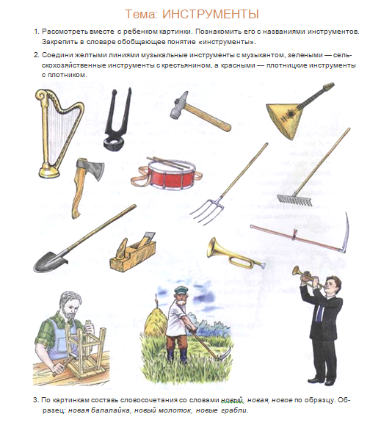
- Закрепление навыка составлять сложные предложения
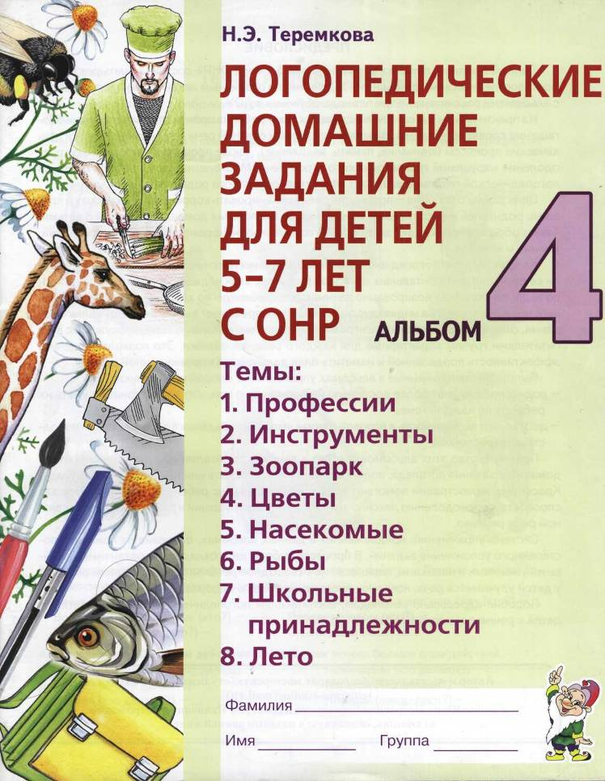
- Развитие мышления, памяти, внимания

Также родители получили упражнения для повторения темы предыдущего занятия:
Упражнение «Назови профессию». Ответь на вопросы по образцу. Образец: Кто
играет на музыкальных инструментах? — Музыкант. На музыкальных инструментах играет музыкант.
Кто работает с фотоаппаратом? Кто работает метлой?
Кто работает кистью? Кто работает за компьютером?
Упражнение «Четвертый лишний»: Послушай слова. Выдели лишнее слово и объясни, почему оно лишнее.
Шофер, машина, пожарный, милиционер. Пилит, лечит, стругает, сверлит.
Подметает, расчищает, убирает, варит. Ножницы, расческа, шампунь, бинт.
Отрезает, взвешивает, подстригает, упаковывает. Градусник, шприц, врач, вата.
Упражнение «Нелепицы». Послушай предложения. Исправь ошибки.
Сапожник шьет одежду, а портной шьет обувь.
Продавец выдает книги, а библиотекарь продает книги. Садовник выращивает цыплят, а птичница выращивает цветы. Учитель лечит больного, а врач учит учеников. Музыкант играет в хоккей, а хоккеист играет на пианино.
Индивидуальные коррекционно-развивающие занятия проводились согласно индивидуальным планам развития детей.
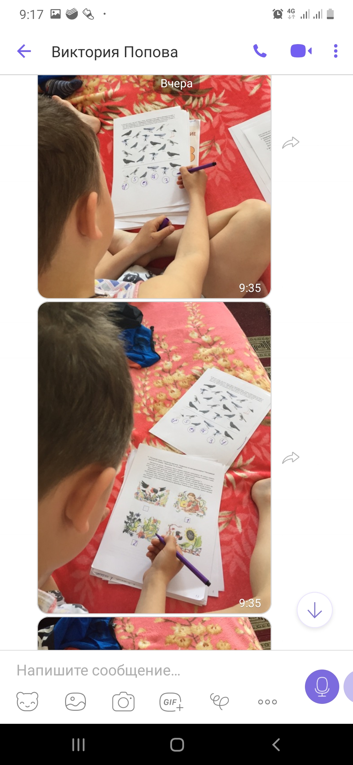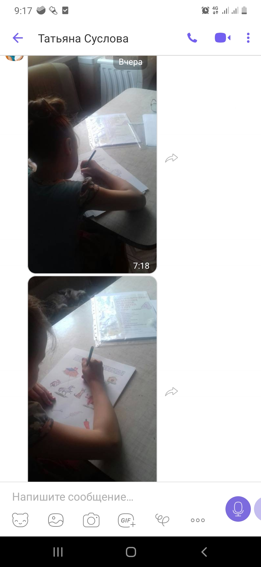

Родители занимались с детьми самостоятельно по предоставленному наглядному и речевому материалу, отправили фото и видео отчеты, записывали голосовые сообщения, писали отзывы письменно. В режиме онлайн проводились консультации, а также консультации по звонку от родителей, не имеющих возможности выхода в интернет.
Все родители детей, посещающих логопедический пункт включены в процесс дистанционного обучения. 84% (15 человек) родителей активно включились и могут предоставить обратную связь и консультироваться онлайн. 16% (3 человека) не могут на данный момент давать обратную связь в виде фото или видео отчета, т.к. у них нет интернета, либо телефона с камерой. Данным родителям были переданы задания в печатном виде.

